Предмет: физика
Класс: 8.
Тип урока: урок изучения нового материала.
Цель урока: изучить закон отражения света, рассмотреть его применение в природе и в быту человека.
Задачи:
- формировать исследовательские навыки через умение объяснять физические законы, основываясь на математические знания учащихся;
- формировать представления о естественнонаучной картине мира через межпредметные связи физики и математики;
- научить учащихся строить ход лучей от зеркала, изображение предмета в плоском зеркале геометрическим способом, основываясь на построении симметричных фигур.
Знания, умения, навыки: изучение закона отражения света, формирование умения построения хода отраженных лучей, формирование умения построения изображения в плоском зеркале, формирование умения экспериментально проверять решение теоретических задач, закрепление навыков использования физических приборов.

1.Организационный момент.
Здравствуйте, ребята! Вы не раз слышали отрывок из стихотворения Елены Благининой.
Мама спит, она устала,
Ну и я играть не стала,
Я волчок не завожу,
А уселась и сижу.
Не шумят мои игрушки
Тихо в комнате пустой
А по маминой подушке
Луч крадется золотой.
– Вы все в детстве, наверное, играли солнечными зайчиками.
– А как получить солнечный зайчик на поверхности предмета?
И почему мы можем управлять ими?
2.Изучение нового материала.
Когда лучи света падают на какую- либо поверхность, то они частично или полностью отражаются от нее в ту же среду, из которой они шли. Поэтому мы видим различные предметы. Поверхности могут быть гладкими и с мельчайшими неровностями, но когда мы смотрим на чистое плоское зеркало, то его поверхности мы не видим, зато видим свое изображение и изображение окружающих предметов. Изображения получаются и на поверхности природных зеркал. (слайды)
Выясним с помощью прибора, называемого оптической шайбой, как отражается свет от зеркальных поверхностей.
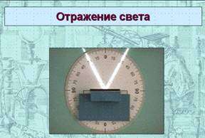
Если направить на него пучок света, то можно увидеть, что пучок преломился. Мы увидели, что отраженный пучок света и падающий лежат в одной плоскости. Если восстановить перпендикуляр в точке падения, то мы увидим, что перпендикуляр будет являться биссектрисой угла между падающим и отраженным лучами.
Таким образом, отражение света проходит по следующим двум законам:
- Падающий луч, отраженный луч и перпендикуляр, восстановленный в точке падения лежат в одной плоскости.
- Угол падения равен углу отражения.
Иначе отражается свет на шероховатой поверхности. (слайд)
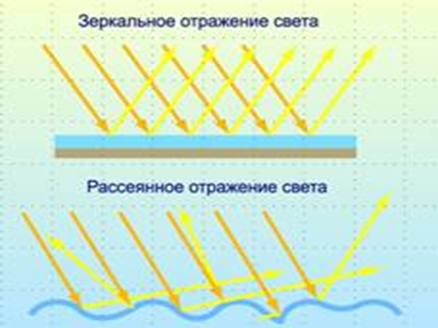
Такая поверхность отражает падающий на нее свет по всевозможным направлениям (в отличие от зеркального отражения, где происходит направленное отражение)
Рассмотрим примеры изображения хода лучей (слайд)
Затем учитель раздает карточки с заданиями, где учащиеся должны будут начертить ход лучей при отражении.
С помощью законов отражения света можно объяснить, как получается изображение в плоском зеркале. (слайд)
Если на плоское зеркало падает два расходящихся световых луча от точечного источника света, то после отражения согласно законам, пучок вновь становится расходящим.
Если в область отраженного света поместить глаз, и посмотреть в зеркало, то нам покажется что за зеркалом находится источник света. Но это лишь зеркальное отражение источника света. Поэтому изображение называют мнимым.
Изображение предмета в плоском зеркале имеет следующие особенности изображение мнимое, прямое, равное предмету по размеру, находится на таком же расстоянии за зеркалом, на каком предмет находится перед зеркалом.
Рассмотрим примеры построения изображений (слайд).
Историческая справка.
Во время нападения римлян на Сиракуз около 214 г до н.э. согласно преданию, город спас Архимед. Он сжег римский флот солнечными лучами, отраженными от зеркал. На берегу выстроились солдаты, которые одновременно направляли солнечные зайчики из кораблей, пока не уничтожили весь флот.
Какой способ теплопередачи использовал Архимед?
Попытайтесь построить ход луча, падающего на зеркало, от Солнца и отраженного луча, направленного на корабль?
Как вы считаете, могло ли это быть на самом деле?
Что нужно сделать, чтобы узнать правдива ли легенда об Архимеде?
А.Т.Прасолов. «Я хочу, чтобы ты увидела»
Я хочу, чтобы ты увидела:
За горой, вдалеке, на краю
Солнце сплющилось, как от удара,
О вечернюю землю мою.
Из-за какого явления диск Солнца на закате кажется сплющенным?
Рефлексия.
Часто на святках девушки гадают, глядя в зеркало. Проанализировав все знания, которые вы приобрели на сегодняшнем уроке, ответьте на вопрос: Можно ли в зеркале увидеть свое будущее?
Итоги урока
Домашняя работа ответить на вопросы по теме «Законы отражение света. Зеркала»

